Toezichtvisie Raad van Toezicht Zorggroep De Vechtstreek

*Vastgesteld op 31-08-2021*

1. *Introductie*

In dit document staan principes, uitgangspunten en omgangsregels voor ‘*good governance’* geformuleerd. Het ondersteund ons (als Raad van Toezicht) en de Raad van Bestuur van Zorggroep De Vechtstreek om regelmatig met elkaar van gedachten te blijven wisselen over ‘wat je van elkaar mag verwachten’ zowel op inhoud als vorm. Zorggroep De Vechtstreek staat voor **Gemeenschapskracht**, en wij zijn als Raad van Toezicht onderdeel van deze gemeenschap. Dit gegeven maakt dat deze visie op toezicht niet wordt gezien als eigendom van ons, maar door het gezamenlijk vormgeven met de Raad van Bestuur wordt het eigenaarschap verlegd naar de organisatie. Het is aan de Raad van Bestuur om de ons dusdanig te positioneren (als kritisch en objectief orgaan) dat wij ten volste kunnen bijdragen aan de organisatie en haar gemeenschap. Deze visie sluit aan bij de landelijke ontwikkeling waarin een verschuiving plaatsvind van de rolopvatting in het toezichthouden (bijlage 1). Het expliciet maken van deze onderliggende waarde ‘gemeenschapskracht’ en het afspreken van bijpassende omgangsregels helpt om onderling begrip te krijgen en te borgen. Deze toezichtvisie bevat daarmee wezenlijke uitgangspunten voor ons handelen en de omgang met de Raad van Bestuur (en vice versa). Daarnaast draagt het delen van deze toezichtvisie bij aan de transparantie, één van de waarden voor ‘Goed Toezicht’.

De toezichtvisie zal regelmatig worden herijkt en zo nodig aangevuld, op basis van een groeiend bewustzijn van de verantwoordelijkheid en rol van ons als Raad van Toezicht, dat wordt gevoed door praktijkervaringen, maatschappelijke discussies over ‘good governance’, de periodieke zelfreflectie en een constante dialoog met de Raad van Bestuur.

1. *Algemene taakopvatting en roluitoefening van de Raad van Toezicht*

Bij Zorggroep De Vechtstreek hebben wij een aantal taken en rollen op zowel organisatie- als maatschappelijk niveau waarop wij op een moderne manier invulling geven, te weten:

* Werkgeverschap van de Raad van Bestuur met oog voor werkinhoud én de persoon;
* Toezichthouderschap met een controlefunctie (zoals het controleren van de financiën, zorgkwaliteit, de statuten, reglementen en het strategisch beleidsplan);
* En het fungeren als sparring partner naar de Raad van Bestuur (zoals adviseren bij strategische vraagstukken).

Daarnaast hebben wij ook een maatschappelijke opdracht. Wij zijn als Raad van Toezicht verantwoordelijk voor het borgen van de bredere publieke belangen van gezondheidszorg voor de doelgroep in het werkgebied, met name voor de toegankelijkheid, betaalbaarheid en kwaliteit van de zorg- en dienstverlening, zoals ook in de [Governancecode Zorg](http://www.governancecodezorg.nl/wp-content/uploads/2016/11/Governancecode-Zorg-2017.pdf) is beschreven. Wij zijn sensitief voor de maatschappelijke opdracht van Zorggroep De Vechtstreek, die constant aan verandering onderhevig is, en wij stimuleren zodoende de Raad van Bestuur om sensitief te blijven voor de behoeften van eigen cliënten, hierop te acteren, maar ook om de grenzen van de taak en verantwoordelijkheid van Zorggroep De Vechtstreek in deze te bewaken. Daarnaast zien wij toe op het borgen van goed sociaal beleid ten behoeve van de medewerkers, gezien zij van wezenlijk belang zijn voor goede en voldoende zorg en dienstverlening.

Binnen de organisatie geven wij hier concreet uitvoering aan door:

* zorg te dragen voor een geschikte bestuurder bij Zorggroep De Vechtstreek en deze te inspireren en te steunen;
* te bewaken dat de hiervoor genoemde belangen in de praktijk van Zorggroep De Vechtstreek worden verankerd en in de strategische besluitvorming tot hun recht komen en – bij conflicterende belangen – goed afgewogen worden. Door de afstand tot de dagelijkse praktijk en zijn onafhankelijke positionering fungeren wij hierin als een laatste geweten van de organisatie.

1. *Hoe uit de toezichtvisie zich?*

* Wij zijn **onderdeel van ZDV** en moeten zodoende waarde toevoegen o.a. door op gepaste afstand te blijven zodat wij objectief naar de organisatie blijven kijken.
* Wij zijn **bekend met** ZDV als organisatie en omarmen haar belangen en strategie (hyperlink naar strategisch plan) waarover wij adviseren en waarop wij toezicht houden.
* Wij zijn **zichtbaar en betrokken**, wat zich o.a. uit in laagdrempelige communicatie en regelmatige bezoeken aan Zorggroep De Vechtstreek.
* Wij zijn **beschikbaar** wanneer nodig en blijven **nieuwsgierig** naar ontwikkelingen in de organisatie.
* Wij zijn **een proactieve Raad van Toezicht** wat zich uit in niet alleen achteraf toetsen maar juist actief – aan de voorkant – met het bestuur meedenken over de toekomst en strategische opties van de organisatie, rekening houdend met (en aanspreken op) ieders eigen rol en verantwoordelijkheid.
* Wij streven naar een **scherp inhoudelijk debat**, waar men kritisch, reflecterend en toetsend is met ruimte voor ieders inbreng, humor en relativeringsvermogen.
* Wij zijn in **constante ontwikkeling** waarin **(kunnen) leren** een centrale plek heeft, wat zich o.a. uit in de begeleiding van trainees en het jaarlijks volgen van benodigde scholingen.
* Wij zijn **kritisch op onszelf**, in constante **reflectie** en wij toetsen regelmatig bij de organisatie of deze **kritische houding** ook ervaren wordt.
* Wij zullen de **verschillende rollen** (werkgeverschap, advisering/klankbordrol, maatschappelijke opvattingen, netwerkrol e.d.) zo goed mogelijk invullen conform de heersende maatschappelijke opvattingen/codes en in open overleg met de bestuurder waarbij wij rolvast blijven.
* Wij hebben de **verschillende rollen** belegd in nodigde commissies om expertises die wij onafhankelijk van elkaar hebben optimaal te benutten en om met meer diepgang de Raad van Bestuur bij te staan.
* Wij zijn **integraal verantwoordelijk**, en streven daarom naar het integraal bespreking van thema’s met grote samenhang, zoals kwaliteit en veiligheid, de financiële bedrijfsvoering en goed personeelsbeleid.
* Wij delen onze **kennis, ervaring en good practices** met de Raad van Bestuur, zowel op inhoud als op organisatie processen, maatschappelijk relevante zaken en ontwikkelingen.
* Wij staanin **de basis op gepaste afstand van de bestuurder** (distantie), maar zullen indien nodig dichter naar de bestuurder toe schuiven (nabijheid) wat zich o.a. kan uiten in een gewenste houdingsverschuiving van de sparringpartnerrol naar toezichthouderrol.

1. *Informatievoorziening voor de Raad van Toezicht*

Goed toezicht is alleen mogelijk op basis van relevante en betrouwbare informatie op het juiste moment.

Het gaat om een gerichte (selectieve) en adequate informatievoorziening die ons in staat stelt om de toezichtvisie naar behoren gestalte te geven. Hierbij is het uitgangspunt dat wij met de Raad van Bestuur gelijkwaardig informatie uitwisselen, dit gaat beide kanten op.

De omgangsregels hierbij zijn als volgt:

* De bestuurder van ZDV zal ons voorzien van alle informatie die wij voor een goede taakuitoefening (zie statuten/reglementen, de agenda, het toezichtkader, de ijkpunten e.d.) noodzakelijk achten.
* Daarnaast is het aan onszelf om te vragen naar eventuele additionele informatie.
* De bestuurder faciliteert op ons verzoek het gewenste contact tussen ons en functionarissen, deskundigen of overlegplatforms binnen de organisatie en eventueel deskundigen/adviseurs van buiten. Daartoe krijgen wij alle ruimte van de bestuurder maar wél na overleg over het ‘wat’ en het ‘hoe’, ter voorkoming van by-passes of andere surprises.
* Wij krijgen de ruimte om locatiebezoeken af te leggen om zodoende gevoel te krijgen bij wat er leeft, eveneens na overleg met de bestuurder.
* Tot slot vindt er informatie uitwisseling plaats bij: strategiesessies, structureel jaarlijks contactmomenten met de ondernemingsraad en cliëntenraad en jaarlijks een voltallige commissie bijeenkomst met ons als Raad van Toezicht, de Raad van Bestuur, het management, de leidinggevende, Cliëntenraad, en Ondernemingsraad.

Bijlage 1 Verschuivende rolopvatting van de toezichthouder bij Zorggroep De Vechtstreek

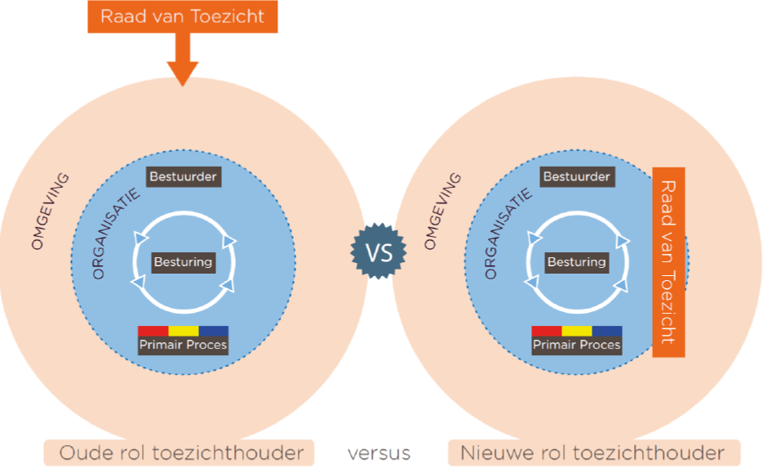

Bron: Bas Baanders & Ton van Zonneveld; Atlas van het Toezicht (2017); NVTZ & Nationaal Register